**[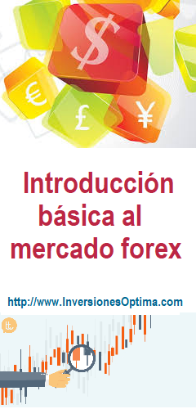](http://www.inversionesoptima.com)**

**Un aporte de:**

[**http://www.InversionesOptima.com**](http://www.InversionesOptima.com)

**INTRODUCCIÓN BÁSICA**

**AL MERCADO FOREX**

**Estrategias secretas de forex:**

<http://www.inversionesoptima.com/secretos-del-trading/estrategias-secretas-de-forex.html>

**Videos Tutoriales para aplicar diferentes Estrategias de Trading:**

<http://www.inversionesoptima.com/tutoriales/videos.html>

**Ranking de Brokers de Forex recomendados:**

<http://www.inversionesoptima.com/brokers-acreditados/ranking-de-brokers-forex-y-cfd.html>

**Crea tu propio portafolio de inversión:**

<http://www.inversionesoptima.com/cuentas-administradas/crea-tu-portafolio-de-inversion.html>

Índice

I. DETALLES QUE SE DEBEN SABER ANTES DE TOMAR UNA POSICIÓN 3

1. Convención Respecto a los Precios 3

2. ¿Qué es un Pip? 4

3. Apalancamiento y Margen 6

4. Rollover 9

5. Horario de los Mercados 13

II. DETALLES ACERCA DE CÓMO SABER UTILIZAR LAS NOTICIAS ECONÓMICAS EN LAS OPERACIONES 15

1. Flujos Comerciales y Flujos de Capital 15

2. Tasas de Interés 18

3. Noticias Económicas 21

4. Eventos Geopolíticos 23

5. Non-Farm Payrolls 24

III. DETALLES PARA CREAR UNA ORDEN UTILIZANDO LOS GRÁFICOS 28

1. Análisis Técnico Básico 28

2. Determinando la Tendencia 33

3. Análisis de Múltiples Periodos de Tiempo 35

4. Soporte y Resistencia 38

5. Límites y Stops 43

# DETALLES QUE SE DEBEN SABER ANTES DE TOMAR UNA POSICIÓN

## Convención Respecto a los Precios

En el mercado de divisas los precios pueden ser un poco confusos. Esto debido a que cualquier posición que tomemos, son dos posiciones diferentes en la práctica.

En el mercado Forex usted verá las monedas listadas en pares. Esto le permite más opciones que las que tiene en otros mercados. Por ejemplo, usted puede ser optimista respecto al Euro y por lo tanto va a querer comprar la divisa europea.

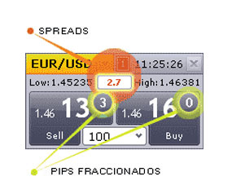

En el mercado Forex, usted puede elegir con qué quiere comprar euros. Puede hacerlo con dólares, o bien puede comprar con yenes si lo prefiere. Usted puede comprar euros con toda la larga lista de otras divisas que FXCM ofrece.

Un par de divisas se mostrará de esta manera.

EUR/USD

La primera moneda se conoce como la “moneda base”. La segunda se considera la “moneda contraparte”. Así es que para el par EUR / USD, el euro es la moneda base y el dólar es la contraparte. Si el par se negocia a 1,4700, nos quiere decir cuánto de la divisa contraparte nos costaría para comprar una unidad de la moneda base. Costaría 1,47 dólares para comprar un euro.

Cuando se trata de colocar una orden, tenga en cuenta que cada vez que toma una posición usted está haciendo eso en términos de la divisa base. Así que si usted compra un par, está comprando la divisa base. Si usted vende un par, usted está vendiendo la moneda base. Entonces, es fácil tener en cuenta que siempre se está haciendo lo contrario con la moneda contraparte. Por lo tanto, si usted compra EUR/USD, usted está comprando euros y vendiendo dólares.

Si eso es todavía un poco confuso, puede simplificarlo pensando de la siguiente manera. Comprar si espera que la tasa de cambio va a subir y vender si piensa que la tasa de cambio va a bajar. Tan simple como eso.

Usted verá siempre dos precios en el mercado Forex. En su cuenta de FXCM observará un precio de “Venta” y un precio de “Compra” que también pueden ser nombrados como “bid” y “ask” respectivamente. El precio de Compra es la tasa con la cual usted puede comprar el par, y el precio de Venta es la tasa a la que puede vender el par. La diferencia entre ambos precios se denomina “spread”. El spread está determinado por los proveedores de precios y por la liquidez en los mercados en ese preciso momento. FXCM cuenta con hasta 12 firmas interbancarias entregando precios en sus plataformas. La plataforma filtra esta alimentación de precios para entregar el mejor precio de Compra y el mejor de Venta a los titulares de las cuentas de FXCM.

El spread existe para todos los instrumentos negociables, acciones, bonos, futuros, opciones, etc, sólo que no siempre es visible para el operador.

Esperamos que haya comprendido cómo se cotizan los pares de divisas y qué es lo que está comprando y vendiendo cuando coloca una posición.

## ¿Qué es un Pip?

Un “PIP” representa un punto porcentual. Más simple aún, es lo que en el mundo Forex consideramos un “punto” para el cálculo de pérdidas y ganancias. En una cuenta estándar de 10k, cada pip vale alrededor de una unidad de la moneda en la que está denominada la cuenta. Si su cuenta está denominada en dólares por ejemplo, cada pip (dependiendo del par de divisas) vale cerca de US$1.

En todos los pares en que participa el yen japonés (JPY), un pip es el lugar 1/100, ó 2 lugares a la derecha de la coma decimal. En todos los demás pares de divisas, un pip es el lugar 1/10, 000, ó 4 lugares a la derecha de la coma decimal.

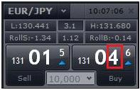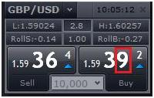

En la Estación de Operaciones, los dígitos para los pips están en una fuente más grande de texto. Esto hace que sean más fáciles de ver.

En FXCM, cada par de divisas tiene la precisión de 1/10° de un pip, de modo que verá precios en él 1/1,000° lugar para los pares con el JPY y precios listados en el lugar 1/100,000° para todos los otros pares. Esta fracción de un pip permite a los proveedores de precios entregar spreads más ajustados, debido a que no se limitan a entregar valores con incrementos de un pip completo.

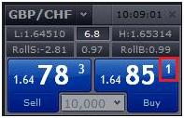

Ahora, para calcular el valor de un pip existe una ecuación sencilla.

En primer lugar comience con el tamaño de su operación. Si desea el valor de un pip para un lote estándar, usted empieza con 10.000. A continuación, multiplique el tamaño de su posición por un pip para el par que está operando.

En el ejemplo, vamos a calcular el valor de un pip para un lote de 10k en el EUR/USD.

Desde que está utilizando un lote estándar de 10k, está comenzando con 10.000. Multiplico 10.000 por 0.0001 desde que 1/10,000° es un pip para todos los pares (excepto para los pares con el JPY).

Eso da un valor de 1, que será valorado en la moneda contraparte (segunda moneda) del par que está transando. En este ejemplo, se transa el EUR/USD. Entonces el USD es la moneda contraparte del par. Un pip vale US$1 por cada lote de 10k de EUR/USD.

La cuenta en FXCM tiene como moneda base el dólar. Entonces veremos US$1 de ganancia o pérdida en la cuenta por cada movimiento de un pip que el EUR/USD haga en el mercado.

Ahora bien, si la cuenta en FXCM se basa en libras esterlinas (GBP), tendría que convertir ese dólar en libras. Para hacerlo, simplemente se divide por la tasa de cambio actual GBP/USD, la que a la hora de escribir este artículo era de 1,5829. Se divide aquí porque la libra vale más que un dólar, así que sabemos que la respuesta debe ser inferior a 1. 1 dividido por 1,5829, es 0,6318 libras. Entonces sabemos que si tenemos una cuenta basada en libras, al ganar o perder un pip de un lote de 10k en el EUR/USD, ganaremos o perderemos 0,6318 libras.

Realicemos otro ejemplo en el par GBP/JPY.

Una vez más vamos con una operación de un lote de 10k.

Esta vez, un pip es 0,01, ya que es un par con el JPY.

10.000 veces 0,01 es 100. Una vez más, este “100″ es en términos de la moneda contraparte, por lo que son 100 yenes japoneses (JPY).

Ahora necesitamos convertir esos 100 JPY a la denominación de su cuenta. Si usted tiene una cuenta basada en USD, debe tomar los 100 JPY y dividirlos por el tipo de cambio spot del par USD/JPY, que al momento de escribir este artículo era de 91,09. Esto da como resultado US$1,098 por cada pip.

Para ayudar a entender los pips y los cálculos aún más, le recomendamos hacer algunos cálculos de práctica por su propia cuenta.

Para facilitar este proceso, FXCM muestra el valor de un pip para cada par de divisas en su Estación de Operaciones. Véalo en el listado de cotizaciones avanzadas, en la moneda en la que su cuenta está basada. También, en el listado de cotizaciones avanzadas verá el valor de cada pip entre los campos “Roll S” y “Roll B”.

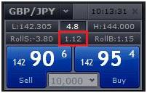

En el listado de cotizaciones simples verá el valor de cada pip bajo la columna, en una lista en la columna Pip Cost

## Apalancamiento y Margen

Apalancamiento y margen son conceptos muy importantes de entender, debido a que el apalancamiento eventualmente puede generar problemas si no es utilizado correctamente. Sin embargo, si el apalancamiento se aplica adecuadamente, puede aumentar la rentabilidad de sus estrategias de trading.

“Apalancamiento” y “margen” se refieren al mismo concepto, sólo que desde un ángulo ligeramente distinto. Cuando un trader abre una posición, está obligado a poner una fracción de ese valor de la posición como “buena fe”. En este caso, se dice que el trader está “apalancado”. La cantidad que se requiere para mantener una posición se conoce como “Requerimiento de Margen”. El Requerimiento de Margen se refiere a menudo a un “depósito de buena fe”, porque el trader generalmente recibe toda la cantidad de vuelta cuando cierra una posición. Decimos “generalmente” porque puede no ser el caso cuando se produce una llamada de margen, lo cual se describirá en detalle más adelante.

 Para ser claros; los depósitos de margen son un requerimiento para operar y no un costo de transacción.

Una ventaja importante del mercado de divisas es que ofrece uno de los requisitos de margen más bajo en comparación a cualquier otro instrumento financiero negociable. Lo anterior significa que el poder adquisitivo de su cuenta es mucho mayor que la de una cuenta para transar acciones o de una cuenta para transar bonos del mismo tamaño.

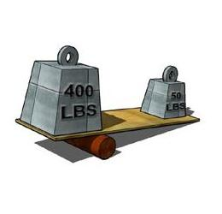

Veamos un ejemplo de Apalancamiento y Margen.

Supongamos que un trader abre una posición de 1 lote de 10k en el par USD/JPY. El trader no tendría que poner los US$10.000, sólo pondría US$100 para un apalancamiento 1:100. Nuestras cuentas demo poseen un apalancamiento de 1:100 para una posición de 10k y requieren sólo de US$100 como requerimiento de margen (que es el 1% de 10.000). Si el trader abrió dos posiciones de lotes de 10k, su posición total sería de 20.000 y el requerimiento de margen ahora sería de US$200.

Un asunto importante es que el requerimiento de margen no es el máximo que se puede perder en la posición. Se trata simplemente de lo que el bróker le exige a usted que ponga para mantener una posición abierta. Siempre querrá tener en cuenta el tamaño real de su posición debido a que sus ganancias y pérdidas se basarán en el tamaño de la posición, no en el monto del margen requerido.

La tabla a continuación, proporciona algunos ejemplos adicionales.

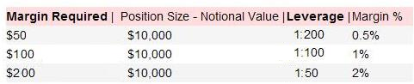

Un trader debe tener siempre en cuenta que el apalancamiento es un arma de doble filo: mientras más alto el nivel de apalancamiento, más pueden aumentar las ganancias a medida que una posición se mueve a su favor, mientras que, el apalancamiento contribuirá a aumentar las pérdidas a medida que una posición se mueva en contra de usted.

Por esta razón, es importante no sobreapalancar su cuenta, ya sea poniendo posiciones demasiado grandes en el monto, en relación a su cuenta en situación de riesgo, o bien, abriendo demasiadas posiciones en relación al tamaño de la cuenta.

Exactamente, ¿Cuánto es demasiado apalancamiento para cada trader? Los traders de corto plazo por lo general usan más apalancamiento porque saben que la posición no estará abierta por mucho tiempo. Los traders de más largo plazo tendrán que usar menos apalancamiento para que las pequeñas fluctuaciones no acaben con sus posiciones. Le sugerimos probar diferentes cantidades de apalancamiento con su estrategia de trading en una cuenta de práctica, para así encontrar lo que funciona mejor para su estilo de trading. Recuerde; el hecho que usted tenga acceso a un gran nivel de apalancamiento no significa que siempre deba utilizarlo.

Para hacer las cosas más fáciles para los traders, FXCM indica el Mínimo Requerimiento de Margen (MMR), para cada par en la ventana de Cotizaciones Simples puestos del margen mínimo obligatorio (MMR) para cada par, en el simple de tasas de la ventana.

Esta tabla te mostrará la cantidad de dólares en el margen requerido para abrir un lote de ese par.

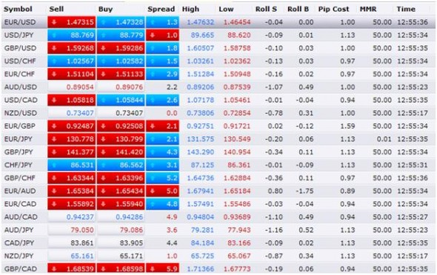

Esta tabla le muestra la cantidad de dólares requerido en margen para abrir un lote de ese par.

Queremos que mire ahora la ventana de cuentas.

http://www.diariofx.com/wp-content/uploads/2011/02/leverage_4-590x34.jpg

En esta ventana de la plataforma se mostrará el “Mr Usado” que significa “Margen Usado”. Este es el monto que está actualmente separado como “depósito de buena fe” para sus posiciones actuales. La columna de la derecha del “Margen Usado” es el “Margen Libre”. Esta es la cantidad que le queda para soportar sus posiciones actuales abiertas, o cuánto tiene disponible para abrir nuevas posiciones si lo desea. Al lado de eso se encuentra el “% Mr Libre”. Esto muestra el porcentaje del balance de su cuenta que se encuentra como Margen Libre. Si el “% Mr Libre” alguna vez va a 0%, una llamada de Margen se activará en la cuenta. Una llamada de margen significa que el balance de la cuenta no es suficiente para satisfacer el mínimo requerimiento de margen para las posiciones que están abiertas. Cuando esto sucede, todas las posiciones abiertas se cierran inmediatamente a las tasas actuales del mercado.

**FXCM garantiza que ninguna cuenta quedará con saldo negativo**. Si el mercado se mueve muy rápido en la dirección equivocada y la cuenta pasa a quedar con balance negativo, FXCM hará un ajuste a la cuenta para traerla nuevamente a cero. Ningún cliente de FXCM puede perder más de lo que ha depositado en su cuenta.

Dicho esto, nunca querremos un Margin Call gatillado en nuestra cuenta, esto es a menudo un serio problema contra nuestra confianza como traders, así como también tiene un alto costo. Por lo tanto, es importante vigilar la columna “% Mr Libre” para asegurarse de que nunca caiga a cero, y para tener cuidado de no sobreapalancar su cuenta.

Como hemos dicho, el apalancamiento puede ayudar a magnificar tanto las ganancias como las pérdidas. Utilizando el apalancamiento apropiadamente, puede ayudarlo a asegurarse si es más de lo primero (aumentar las ganancias) y menos de lo último (aumentar las pérdidas).

## Rollover

En esta sección veremos el Rollover. Comenzaremos explicando este concepto y luego veremos un ejemplo de cómo se calcula. Finalmente, le mostraremos cómo aprovechar sus ventajas, debido a que muchos traders exitosos lo hacen parte integral de sus estrategias.

El Rollover es el interés pagado o ganado por mantener una posición de un día para otro. El tipo de interés objetivo asociado a cada moneda (por lo general establecido por el Banco Central de esa moneda) se publica en la página de inicio de Dailyfx.com. Aquí hay un ejemplo:

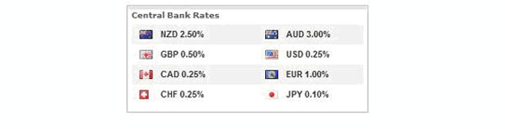

Como ya vimos en la sección “Entendiendo la cotización en Forex” (“Reading a Forex Quote”), en cualquier momento, al tomar una posición FX usted está comprando una divisa y, al mismo tiempo, vendiendo otra. Su posición por lo tanto ganará la tasa de interés de la moneda que usted ha comprado y, al mismo tiempo, estará debiendo la tasa de interés de la moneda que está vendiendo. La diferencia neta se acreditará o se debitará en su cuenta todos los días en que se haga efectivo el Rollover, lo cual ocurre a las 5 p.m. hora del Este de Estados Unidos. Es importante señalar que el Rollover sólo se produce en aquellas posiciones que se mantienen abiertas a las 5 p.m. hora del Este de EE.UU. Si cierra una transacción antes de que se produzca el Rollover, o la abre después de la hora del Rollover, no se pagarán ni se deberán intereses.

El monto de Rollover que es ganado/pagado para cada par, se puede ver en la ventana de las tasas de transacciones en la plataforma Trading Station. “Roll S” es lo que usted ganará/pagará por cada lote si ha vendido el par. “Roll B” es el monto que ganará/pagará por cada lote si ha comprado el lote.



Veamos un ejemplo:

Cuando usted compra el par AUD/USD, está comprando el dólar australiano y vendiendo el dólar estadounidense.

Los cálculos matemáticos son los siguientes:

En este ejemplo estamos comprando un lote de 10k de AUD/USD en una cuenta basada en dólares estadounidenses.

De esta forma, va ganar 3% anual sobre $10.000 AUD. Esto es equivalente a $300 AUD por año. Para determinar el valor de un día de Rollover hay que dividir por 365, lo cual es equivalente a $0,82 AUD de interés por día.

Por otro lado, estamos en una posición corta (vendiendo) de unos $ 8.800 USD (el AUD/USD es 0,8780 al momento en que se escribió este documento). Por este lado de la transacción, debemos 0,25% en dólares estadounidenses por nuestra posición corta. Así es que 8.800 * 0,0025 es US$22. Dividiendo eso por 365, usted recibirá $0,06.

Ahora sabemos que si queremos comprar un lote de 10k del par AUD/USD, ganaremos $0,82 AUD y deberemos $0,06 USD. Para encontrar el valor neto entre ambos, debemos convertir $0,82 AUD a USD. Para hacer esto, simplemente multiplicamos por 0,8780 (la tasa actual o “Spot Rate” del par AUD/USD), lo cual es equivalente a 0,72 USD.

$0.72 – $0.06 = $0.66.

Por lo tanto, de acuerdo a nuestros cálculos, debemos ganar alrededor de US$0,66 por día, para comprar un lote de 10k del par AUD/USD. Veamos en la plataforma Trading Station qué es lo que aparece en Roll B.

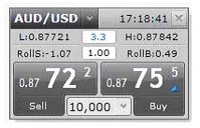

Podemos ver aquí que el Roll B es de 0,49. ¿Por qué no coinciden? La razón es que las tasas de interés que usamos en nuestro ejemplo (3% para el dólar australiano y 0,25% para el dólar estadounidense) son simplemente las “tasas objetivo” fijadas por los Bancos Centrales de aquellos países. Los participantes del mercado (por ejemplo, los bancos privados) determinarán las tasas que finalmente se pagarán por los préstamos y los depósitos del día. De esta manera, nuestro cálculo y este ejemplo, sirven sólo para ayudar a comprender el concepto de Rollover. Hacer estos cálculos basados en las tasas que ofrecen los respectivos Bancos Centrales es un buen ejercicio para entender el concepto de Rollover, pero para obtener el valor exacto de tus transacciones, debe fijarse en su valor real.

Otra pregunta que muchos traders se hacen es “¿Por qué nos cobran más de lo que podemos ganar en Rollover?”. En el ejemplo podemos ver que si tenemos una posición larga frente al par AUD/USD, vamos a ganar $0,49, pero si adoptamos una posición corta deberíamos pagar $1,07. La respuesta es que los bancos introducen un spread en las tasas de interés. Ellos nos pagan una tasa de interés menor por los préstamos que les hacemos durante el día y nos cobran un poco más por los préstamos que ellos nos hacen durante el día. El resultado final es que, lamentablemente, a nosotros los traders, siempre se nos cobrará más de que ganamos cuando se trata del Rollover (Esta es también la razón por la cual, en ocasiones, Roll S y Roll B pueden ser ambos negativos).

No obstante lo anterior, el Rollover puede ser un componente importante en la estrategia de transacción (trading). Incluso existen algunos traders que sólo ingresarán a posiciones que les permitan ganar en términos del Rollover.

Vamos a las Tasas Simples de Transacción y veamos qué par de monedas paga más por Rollover.

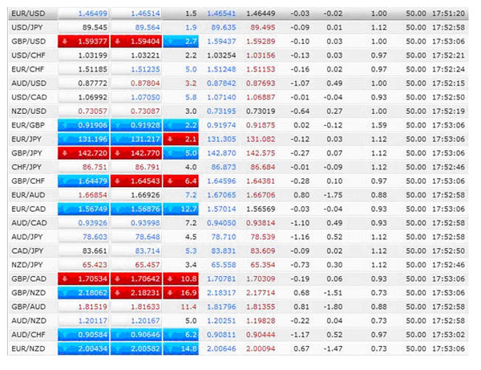

Podemos ver aquí que una posición corta para un lote de 10k del par GBP/AUD nos paga 0,81 por día de Rollover. Esto puede no parecer mucho, pero puede ser muy atractivo si se considera que en un año se pueden ganar 295,65 en intereses. Este interés se puede ganar incluso si el par no se mueve ningún Pip. Por otro lado, si se considera que sólo se tendría que comprometer alrededor de 1% o menos en margen para mantener esta transacción, $295 llega a ser un monto de retorno significativo. Mantener una posición de largo plazo para obtener el diferencial de tasas de interés se conoce como “carry trade”, y es una de las estrategias más populares en el mercado.

Ahora bien, debemos tener en cuenta que la estrategia de “carry trade” no está libre de riesgos. Es claro que la tasa de cambio spot del par fluctuará, lo cual pude jugar a favor o en contra de nosotros. Además, las tasas de interés cambian a menudo, por lo cual, la cantidad que usted gana o debe cada día cambiará también. Así es que si usted decide ser un “Carry Trader”, asegúrese de estar al tanto de los movimientos de tasas de interés y de las expectativas generales de la misma.

Es importante saber el Rollover del día miércoles. Esto puede ser un poco confuso, así que no se preocupe si usted no lo entiende de inmediato.

En general, el mercado Forex es un mercado de dos días. Ello significa que las posiciones se ajustan 2 días después de cuando se abren. Las posiciones del miércoles a las 5pm, se ajustan a las del jueves. Estas últimas, técnicamente se ajustan el sábado. Los bancos están cerrados los sábados, así es que estas son enviadas desde el fin de semana hasta el lunes. Así es que las posiciones que pasan el miércoles, usualmente entregan un interés equivalente a 3 días. No se aplica Rollover a las posiciones que se mantienen abiertas el sábado y el domingo. Los feriados o festivos también afectan el calendario de Rollover. Usted puede fácilmente acceder a los feriados especiales y cómo ellos afectan los Rollover en nuestro calendario actualizado de Rollover.

Hasta acá hemos visto el concepto de Rollover y cómo se calcula. Esperemos que ahora pueda entender un poco más acerca de cómo sacar ventaja a este concepto.

## Horario de los Mercados

Dada la naturaleza global del trading de divisas, el mercado está abierto las 24 horas del día. Para el trader, es fundamental saber cuándo los mercados importantes están activos y cómo ello puede influenciar o afectar sus estrategias de trading.

Como regla general, una moneda se encontrará más activa cuando su respectivo mercado esté abierto. Por ejemplo, el GBP y sus pares relacionados son tradeables las 24 horas del día y tienden a ser mucho más activos mientras la sesión de Londres se encuentra abierta. Por el contrario, el JPY y sus pares relacionados son muchos más tradeados y activos durante la sesión de Tokio.

Horario de las sesiones de los mercados FX más importantes:

Londres: 3 AM- 12 Noon ET (35% del volumen total de FX)

Nueva York: 8 AM – 5PM ET (20% del volumen total de FX)

Tokio: 8 PM- 5 AM ET (6% del volumen total de FX)

Sydney: 5 PM- 2 AM ET (4% del volumen total de FX)

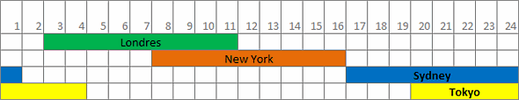

Esta información puede ser utilizada de diversas maneras. Mientras más trades sean ejecutados en una misma sesión (si no intervienen otros factores), el spread del Bid/Ask será más apretado. Gran liquidez genera spreads más ajustados.

Traslape de sesión. Durante las 08:00 AM y 11:00 AM ET se produce el traslape de las dos sesiones mas grandes de FX; Londres y Nueva York. Esto representa el horario más importante para operar para muchos traders. Tenga presente que cada día de trading es distinto al anterior, y no hay garantías que este time frame generará trades ganadores. Sin embargo, con los mercados de Londres y Nueva York abiertos y tradeando simultáneamente, por lo general se presentan mayores y mejores oportunidades.

También se produce el traslape de sesión entre los mercados de Tokio y Sydney, pero ello no es tan relevante como Londres-Nueva York , debido a que el volumen transado es significativamente menor.

Trading de fin de semana.

Mientras técnicamente el mercado FX nunca cierra, la gran mayoría de los bancos y entidades de trading lo hacen durante los fines de semana. El volumen durante el weekend es tan pequeño que las oportunidades de trading tienden a ser muy escasas. Mientras algo de actividad puede ocurrir, dependiendo de las noticias fundamentales durante el fin de semana, generalmente cualquier movimiento en los pares es insignificante y la liquidez es extremadamente baja, produciendo una dificultad en la ejecución de las órdenes y la ampliación de los spreads.

Es por ello que FXCM TS cierra a los viernes a las 04:00 PM ET y abre nuevamente el domingo a las 05:00 PM ET.

Según el estilo de cada trader, algunos prefieren mantener sus posiciones durante el fin de semana, mientras que otros las cierran el viernes antes de las 04:00 PM.

Ahora usted posee la información que necesita para entender los horarios en el mercado de divisas.

# DETALLES ACERCA DE CÓMO SABER UTILIZAR LAS NOTICIAS ECONÓMICAS EN LAS OPERACIONES

## Flujos Comerciales y Flujos de Capital

**Balanza Comercial**

El concepto de Balanza Comercial es una medida de las exportaciones netas, menos las importaciones netas. Ha tendido a ser negativa en EE.UU. en los últimos años porque ese país ha sido principalmente “consumidor”. Un creciente desequilibrio en la Balanza Comercial puede sugerir mucho acerca de las cuentas actuales y sobre si Estados Unidos está gastando en forma “excesiva” en bienes y servicios extranjeros. Los operadores verán que una disminución en el valor de la Balanza Comercial implica una tendencia alcista del dólar, mientras que un desequilibrio creciente generalmente llevará a una tendencia bajista del dólar.

El balance comercial es uno de los indicadores peores entendidos en la economía norteamericana. Por ejemplo, muchas personas creen que un déficit comercial es malo. Sin embargo, si el déficit comercial es malo o no, depende del ciclo de negocios y de la marcha de la economía. En una recesión, los países prefieren exportan más creando trabajos y demanda. En una expansión fuerte, los países prefieren importar más, entregando competencia de precios, lo que limita la inflación y sin incrementar los precios, provee bienes más allá de la habilidad de la economía doméstica para satisfacer la demanda. Así, un déficit comercial no es una buena situación durante una recesión, pero puede ayudar durante una expansión económica.

La Balanza Comercial norteamericana se refiere a la diferencia entre las exportaciones de bienes y servicios fuera de EE.UU. y las importaciones hacia EE.UU. La balanza comercial es uno de los mayores componentes de la Balanza de Pago norteamericana y entrega valiosas indicaciones y ejerce una fuerte presión sobre el valor del dólar.

La razón del por qué la Balanza Comercial es importante para un trader de divisas, se debe a que la demanda de exportaciones y la demanda de divisas están estrechamente ligadas. Los extranjeros deben comprar la divisa doméstica para pagar por las exportaciones de una nación. Por eso, mientras más fuertes sean las exportaciones en un mes dado, mayor será la demanda por la divisa de ese país. La demanda de exportaciones también impacta la producción y los precios de los productores domésticos, ya que luchan por satisfacer la creciente demanda, aumentando la producción.

En la Balanza de Pagos también entran a jugar las inversiones reflejadas en los datos del TIC (Capital Internacional del Tesoro). Estos son generados cada mes por el Departamento del Tesoro.

Los datos del TIC muestran las diferencias de valor entre la cantidad de valores extranjeros de largo plazo comprados por los ciudadanos norteamericanos y la cantidad de valores norteamericanos de largo plazo comprados por extranjeros en el periodo reportado. El resultado muestra el balance de las inversiones domésticas y extranjeras. Por ejemplo, si los extranjeros comprasen US$60 billones de acciones y bonos norteamericanos, y EE.UU. comprase US$30 billones en acciones y bonos extranjeros, el número resultante (de lectura) sería US$30 billones.

Estos datos son significativos para los traders tanto como la Balanza Comercial; cuando los extranjeros compran valores domésticos, deben pagar en la divisa doméstica y, por lo tanto, la mayor demanda causa que la divisa doméstica se aprecie.

Conectado con los dos anteriores están los conceptos de Flujos Comerciales y Flujos de Capital.

**Flujos Comerciales**

Los flujos comerciales son la compra y venta de bienes y servicios entre países.

Los flujos comerciales miden la Balanza Comercial (exportaciones – importaciones). Esta es la Cantidad de bienes que un país vende a otros países, menos la cantidad de bienes que un país compra de otros países. Este cálculo incluye todas las transacciones internacionales de bienes y representa la balanza comercial de un país.

Los países que son exportadores netos exportan más a clientes internacionales, de lo que importan a productores nacionales.

Los exportadores netos tienen un superávit comercial. Esto es debido a que venden más bienes a los mercados internacionales de los que compran en los mercados internacionales. La demanda por la divisa de ese país aumenta porque los clientes internacionales deben comprar la divisa de ese país para comprar esos bienes. Esto causa que el valor de la divisa se eleve.

Los países que son importadores netos importan más de los productores internacionales, que lo que exportan a clientes internacionales.

Los importadores netos tienen un déficit comercial. Esto es debido al hecho de que compran más bienes extranjeros de los que venden a los mercados internacionales. Para comprar estos bienes internacionales, los importadores deben vender su divisa doméstica y comprar divisas extranjeras. Esto causa que el valor de la divisa doméstica caiga.

Como ejemplo, tomemos a Japón, que es una economía conducida por las exportaciones y que usualmente tiene un superávit comercial. Japón exporta más bienes a clientes internacionales, de los que importa de productores internacionales.

El superávit comercial de Japón es la principal razón por la cual el JPY no se deprecia abruptamente a pesar de una severa debilidad comercial.

Japón es un exportador neto con un superávit en sus cuentas actuales cercano al 3% de su PIB.

Esto crea demanda internacional para comprar JPY, para que los clientes internacionales puedan comprar los productos japoneses.

Claramente un cambio en la balanza de pagos entre un país y otro tiene un efecto directo en los niveles de divisas. En consecuencia, es importante para los operadores mantenerse al día con los datos económicos relativos a esta balanza y entender las implicancias de los cambios en la balanza de pagos.

El JPY se ha apreciado a pesar de la debilidad económica. Entre agosto y diciembre de 2003, el par USD/JPY pasó de 121,00 a 107,00.

**Flujos de Capital**

Los flujos de capital representan el dinero enviado al extranjero para invertir en mercados foráneos.

La medida de los flujos de capital es la cantidad neta de una divisa que es comprada o vendida para inversiones de capital. El concepto clave tras los flujos de capital es el balance. Por ejemplo, un país puede tener un flujo de capital positivo o uno negativo.

Un balance positivo de los flujos de capital implica que las inversiones que entran a un país desde fuentes extranjeras exceden a las inversiones que está dejando el país hacia destinos extranjeros.

Como los flujos entrantes exceden a los flujos salientes, hay una demanda natural por más de las divisas de ese país. Esta demanda causa que el valor de tal divisa aumente, debido a que un inversionista extranjero debe cambiar su divisa por la divisa doméstica de donde está depositando su dinero.

Un balance negativo de flujos de capital indica que las inversiones que dejan el país hacia destinos extranjeros exceden a las inversiones que entran al país desde fuentes extranjeras.

Cuando hay un flujo de capitales negativos, hay menos demanda por la divisa de ese país, lo que causa la pérdida de su valor. Esto es porque el inversionista debe vender su divisa local para comprar la divisa doméstica de donde está depositando su dinero.

Los países que ofrecen un mayor retorno de la inversión a través de altas tasas de interés, crecimiento económico y crecimiento en los mercados financieros domésticos tienden a atraer la mayor parte del capital extranjero. Estos países mantienen un flujo de capitales positivo. Si al mercado de acciones de un país le va bien, y ofrece una alta tasa de interés, las fuentes extranjeras tienden a enviar capital a ese país. Eso aumenta la demanda por su divisa, y causa que se aprecie su valor.

Como ejemplo, tomemos una próspera economía en Gran Bretaña y una economía estancada en Estados Unidos. En Gran Bretaña el mercado de acciones se está comportando muy bien, mientras que en Estados Unidos hay una disminución de las oportunidades de inversión.

En este escenario:

Los residentes norteamericanos venden sus dólares americanos y compran libras esterlinas para sacar ventaja de la próspera economía británica.

Los flujos de capital salen de Estados Unidos hacia el Reino Unido.

La demanda por GBP aumenta y la demanda por USD disminuye.

El valor del USD disminuye en relación con el valor de las GBP.

Con este panorama general de la Balanza Comercial, los datos TIC y los Flujos Comerciales / Flujos de Capital, usted puede ver cómo estas piezas de información funcionan en tándem y por qué un operador de divisas haría bien en seguir estas publicaciones.

Las fechas de publicaciones económicas como estas pueden ser encontradas a través del Calendario Económico Global en Daily FX en [http://www.diariofx.com/?page_id=3773](http://www.diariofx.cl/?page_id=3773).

## Tasas de Interés

Si es que hay un factor despreciado en su influencia con respecto al mercado de divisas, ese es la tasa de interés. El Banco Central de un país o grupo económico fija una tasa de interés para su divisa. Ellos ajustan estas tasas en un esfuerzo por alentar el intercambio y mantener el control sobre la inflación. Tasas de interés bajas alentarán la expansión económica, porque el crédito se hace más barato. Tasas de interés altas retardarán la expansión económica porque el “costo del dinero” incrementa. Los cambios en la tasa de interés también pueden afectar enormemente el valor de una divisa, lo que deberemos hablar con más detalle a continuación. Seguir las decisiones sobre la tasa de interés del Comité de Apertura de Mercado de la Reserva Federal (FOMC), que fija la tasa nocturna de los Fondos Federales, es extremadamente importante cuando se transa el dólar americano. Cuando la Reserva Federal eleva la tasa de interés, la rentabilidad ofrecida por los activos denominados en dólares es más alta. Esto generalmente atrae a más operadores e inversionistas. Aunque no es sólo la tasa por sí misma la que es importante. Lo que también es muy crítico para las decisiones del FOMC es el lenguaje en la declaración que acompaña el anuncio de la decisión. De hecho, muchas veces al momento del anuncio, la decisión ya ha sido pronosticada por el mercado; sólo se ven pequeñas fluctuaciones si la decisión era aquella esperada. El anuncio acompañante, por otro lado, es analizado palabra por palabra por cualquier signo de lo que la Reserva Federal podría hacer en la próxima reunión. Recuerde, la decisión sobre la tasa de interés por sí misma tiende a ser menos importante que las expectativas de futuros movimientos en las tasas de interés.

Todas las divisas tienen con ellas una tasa de interés. Esto es casi como un barómetro de la fortaleza o debilidad de su economía. Como la economía de una nación se fortalece en el tiempo, los precios tienden a elevarse porque los consumidores pueden gastar más de su ingreso. Mientras más ganamos, mejores serán nuestras vacaciones, y seremos capaces de consumir una mayor cantidad de bienes y servicios. En otras palabras, más dólares están compitiendo con fuerza por la misma cantidad de bienes y esto lleva a elevar los precios de esos bienes. El aumento de los precios es llamado inflación, y los Bancos Centrales la vigilan con atención. Si se permite a la inflación crecer en exceso, nuestro dinero perderá gran parte de su poder adquisitivo, y los artículos ordinarios como un kilo de pan podría crecer un día a precios increíblemente altos como cientos de dólares por kilo. Suena como un escenario lejano e improbable, pero esto es exactamente lo que ocurre en naciones con muy altas tasas de inflación, como Zimbabwe. Para detener este peligro antes de que emerja, el Banco Central hace su aparición y eleva las tasas de interés para resistir las presiones inflacionarias antes de que se escapen de control. La inflación es muy difícil de detener una vez que comienza, y he ahí el porqué de la constante y casi paranoide vigilancia de la Reserva Federal en su lucha contra ella. Las tasas de interés más altas hacen que el dinero prestado sea más caro, lo que a su vez disuade a los consumidores de comprar nuevas casas, usar tarjetas de crédito y tomar deudas adicionales. El dinero más costoso también desalienta a las corporaciones a expandirse, ya que muchos negocios son hechos en base a créditos, a los cuales siempre se les cargan intereses. Eventualmente, las tasas más altas cobrarán sus víctimas a medida que las economías se enlentecen, hasta un punto en que el Banco Central nuevamente comenzará a bajar las tasas de interés, esta vez para alentar el crecimiento económico y la expansión — y así el ciclo continúa. Tratar de amparar el crecimiento y al mismo tiempo mantener la inflación baja es una delgada cuerda floja por la que la Reserva Federal camina durante cada reunión del FOMC. Otros Bancos Centrales también hacen lo mismo en sus reuniones regulares.

Al elevar las tasas de interés, una nación también puede elevar el deseo de los inversionistas extranjeros de invertir en ese país. La lógica es idéntica a aquella detrás de cualquier inversión: el inversionista busca los mayores retornos posibles. Al aumentar las tasas de interés, los retornos disponibles para aquellos que invierten en ese país aumentan. En consecuencia, hay un aumento de la demanda por esa divisa, porque los inversionistas invierten donde las tasas de interés sean mayores. Los países que ofrecen los mayores retornos sobre la inversión a través de altas tasas de interés, crecimiento económico y crecimiento en los mercados financieros domésticos tienden a atraer la mayor parte del capital extranjero. Si el mercado de acciones de un país está funcionando bien, y ofrecen una alta tasa de interés, los inversionistas extranjeros son más proclives a enviar capital a ese país. Esto aumenta la demanda por la divisa de ese país, y causa que el valor de la divisa se eleve.

El dinero siempre seguirá a la rentabilidad. Si un país aumenta su tasa de interés, veremos que el interés internacional por esa divisa aumenta también. Recientemente, el Banco de Reservas de Australia (RBA) elevó la tasa de interés del Dólar Australiano en 25 puntos bases a 3,25%. El AUD ya era fuerte contra otras divisas y este movimiento sólo servirá para fortalecerlo más. Como resultado, los pares como AUD/USD, AUD/JPY, GBP/AUD han reflejado esa fortaleza. Por el contrario, si el Banco Central de un país baja la tasa de interés, veremos que el flujo de capital irá en dirección contraria a esa divisa en particular.

Algunas de las características de los Bancos Centrales son:

* Tienen acceso a grandes reservas de capital.

* Tienen metas económicas específicas.

* Regulan la oferta de dinero y las tasas de interés.

* Fijan las tasas de préstamo nocturnas para cambiar las tasas de interés pagadas por su divisa  
doméstica.

* Compran y venden valores gubernamentales para aumentar o reducir la oferta de dinero.

* A veces, compran y venden su divisa doméstica en los mercados abiertos para influenciar las tasas de  
cambio.

Claramente las tasas de interés y sus cambios tienen un fuerte impacto en el flujo de capitales que experimenta un país.

Déjeme darle un rápido panorama del concepto de Flujos de Capital y algunas diferencias entre los flujos de capital negativos y positivos.

Como discutimos en la última lección, los flujos de capital representan el dinero enviado desde el extranjero para invertir en los mercados del país. Pueden afectar en gran medida el precio de la divisa de una nación, porque un flujo de capital positivo muestra la demanda por inversiones en la divisa de la nación, mientras que un flujo de capital negativo evidenciará una demanda débil en comparación con la oferta.

Como puede sospechar basado en la significancia de este tópico, las meras discusiones de los Bancos Centrales acerca de cambios potenciales en las tasas de interés son seguidos muy de cerca y pueden por sí mismos impactar el cómo se mueven los pares de divisas relacionados. Claramente, cualquier anuncio acerca de un cambio en la tasa de interés es seguido con mucha atención en el escenario económico internacional y pueden ser eventos potencialmente transformadores de tendencias para las divisas.

Los principales Bancos Centrales involucrados en este proceso son el Banco de Canadá, el Banco de Inglaterra, el Banco de Japón, el Banco Central Europeo, la Reserva Federal (EE.UU.), el Banco Nacional Suizo, el Banco de Reservas de Australia y el Banco de Reservas de Nueva Zelanda.

Cada banco se reúne regularmente, generalmente en ciclos de 4 a 6 semanas, dependiendo del banco en cuestión.

Los datos específicos de estas reuniones, junto con otros anuncios fundamentales que impactan al mercado de divisas, pueden ser seguidos en el Calendario Económico Global de Daily FX. Se puede acceder a este calendario en <http://www.diariofx.cl/?page_id=3773>

Ahora tiene conocimiento adicional en el área de las tasas de interés de las divisas, Flujos de Capital, los Bancos Centrales y cómo impactan al mercado de divisas.

## Noticias Económicas

El Índice de Precios al Consumidor (IPC) es la medida de inflación más usada y a veces es vista como un indicador de la efectividad de las políticas económicas gubernamentales. Provee información acerca de los cambios de precios en la economía de una nación cobrados al Gobierno, los negocios, el trabajo y los ciudadanos privados. Normalmente es usado por ellos como una guía para tomar decisiones económicas. Además, el Presidente, el Congreso, y el Directorio de la Reserva Federal usa las tendencias en el IPC para ayudar a formular las políticas monetarias y fiscales.

El IPC es el cambio promedio a través del tiempo en los precios pagados por los consumidores para una “canasta” de bienes y servicios de consumo. La canasta del IPC es desarrollada con información de gastos detallada provista por familias e individuos acerca de lo que realmente compran. La mayoría de los índices de IPC específicos en Estados Unidos tienen su base de referencia en 1982-84. Esto es, la Oficina de Estadísticas Laborales (BLS) fija un nivel del índice promedio (que representa el nivel de precios promedio) para el periodo de 36 meses, que incluye los años 1982, 1983 y 1984, igual a 100. El BLS luego mide los cambios en relación a este valor. Un índice de 110, por ejemplo, significa que ha habido un incremento del 10% en los precios desde el periodo de referencia; similarmente, un índice de 90 significa una disminución del 10%. Para el IPC actual, esta información fue recopilada a través de las Encuestas de Gastos del Consumidor para el 2005 y 2006. No es un registro exacto del gasto de los hogares individuales, pero da una buena idea de cómo el incremento de precios afecta al gasto de un hogar típico, y del cambio en el “poder de compra” de un dólar debido a la inflación.

El IPC incluye todos los bienes y servicios comprados para su consumo por la población de referencia. Los grupos principales y ejemplos de categorías en cada uno son los que siguen:

COMIDA Y BEBIDAS (cereal de desayuno, leche, café, pollo, vino, comidas preparadas, colaciones).

VIVIENDA (arriendo de la residencia primaria, dividendo equivalente de los dueños, muebles de dormitorio).

VESTIMENTA (camisas y chalecos de hombre, vestidos de mujeres, joyas).

TRANSPORTE (vehículos nuevos, pasajes de avión, gasolina, seguros de vehículos motorizados).

CUIDADO MÉDICO (drogas prescritas y suministros médicos, servicios médicos, lentes y cuidado de ojos, servicios hospitalarios).

RECREACIÓN (televisores, juguetes, mascotas y productos para mascotas, equipos deportivos, admisiones).

EDUCACIÓN Y COMUNICACIÓN (arancel de universidad, correo, servicios telefónicos, softwares computacionales y accesorios).

OTROS BIENES Y SERVICIOS (tabaco y productos para fumar, cortes de pelo y otros servicios personales, gastos funerarios).

El cambio mostrado mes a mes o año a año al comparar los números de los índices es usualmente expresado como porcentaje – por ejemplo, “los precios del consumidor han aumentado en 0,3% desde el mes pasado”.

El cambio porcentual es usualmente denominado tasa de inflación – por ejemplo, “la tasa de inflación para los últimos 12 meses es 2,5%”.

El gráfico muestra el efecto de la tasa de inflación de una canasta de bienes. Si la tasa de inflación de un año fue 2,5%, la misma selección de bienes que 12 meses antes costaba $400, ahora puede ser comprada a un precio de $410.

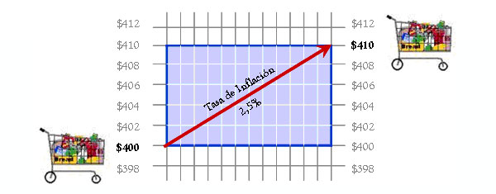

Muchos inversionistas y la Reserva Federal monitorean constantemente este índice para conocer el futuro de las tasas de interés. Las tasas de interés son significativas porque, además de tener un impacto directo en la cantidad del capital entrante a un país, también dicen mucho acerca de las transacciones venideras basadas en dólares. Si el número de la inflación es mayor al esperado, los traders lo interpretarán como que es más probable un aumento de las tasas de interés en el futuro cercano y comprarán entonces la divisa, mientras que un número más bajo de lo esperado puede hacer que los traders esperen a un lado hasta que el Banco Central tome una decisión. Esencialmente, negociar un cambio negativo en el IPC es mucho más difícil que negociar un cambio positivo debido a la naturaleza de las diferentes interpretaciones. Un aumento significativo en el IPC resultará en una gran tendencia alcista, pero una disminución no necesariamente resulta en una tendencia bajista. El IPC mide la inflación a nivel minorista (consumidores), mientras que el IPP (Índice de Precios del Productor) mide la inflación a nivel mayorista (productores).

En los Estados Unidos, el valor del IPC sale una vez al mes. Cuando los números se publican (cerca de mediados de mes), reflejan los datos del mes anterior. El IPC también se publica en forma mensual en Europa, Gran Bretaña, Canadá y Japón. Muchos otros países sólo publican estos datos trimestralmente. Las fechas de estos anuncios y muchas otras piezas de datos fundamentales para las transacciones pueden ser seguidas en el Calendario Económico Global de Daily FX al que puede accederse en [http://www.diariofx.com/?page_id=3773](http://www.diariofx.cl/?page_id=3773)

A medida que continúe con las lecciones del Análisis Fundamental, la interrelación de cada una de estas áreas se vuelve más y más aparente. Mantenga esto en la mente mientras revisa las otras lecciones para que pueda ensamblar el cuadro completo.

## Eventos Geopolíticos

Los eventos geopolíticos tienen un efecto notable en el mercado FX.

Todos los otros anuncios de análisis fundamental que ya hemos discutido previamente pueden caer bajo el título de “eventos programados”. Cada uno de ellos tiene una fecha en el calendario de cuándo serán anunciados, haciéndolos bastante fáciles de seguir y planear las transacciones consecuentes. En esta categoría, sin embargo, “no programado e impredecible” está a la orden del día.

El componente clave para recordar aquí es que el dinero aborrece a la incertidumbre. Primero escapa y despuéshace las preguntas .

Los eventos de naturaleza política (guerras, conflictos locales, elecciones o actividades terroristas) junto con desastres relacionados al clima (huracanes, tsunamis, etc.) pueden impactar el cómo se negocia un par de divisas en forma bastante dramática.

En el caso de las elecciones presidenciales en Estados Unidos, si parece que hay probabilidades de que pueda haber un cambio en el mundo político durante el camino hasta las elecciones, este tiempo puede ser un tiempo bastante “plano” para los mercados, porque los traders no quieren acometer agrasivamente ninguna de las direcciones de largo plazo. Si un nuevo partido llega al poder, durante los primeros meses hasta que el Presidente demuestra su actitud en relación con los mercados financieros, puede constituir un tiempo de prueba para los inversores. No sucede nada muy dramático hasta que los inversionistas y operadores sienten que “perciben” cuál será la postura económica a largo plazo.

En el caso de eventos relacionados con el clima, un ejemplo sería si un huracán pasara por el Golfo de México, y se llevara varias plataformas de petróleo. Claramente esto podría disminuir la oferta de petróleo, y como el Dólar Canadiense están tan correlacionado con su precio, el CAD muy probablemente experimentaría un movimiento.

**Relación entre el precio del crudo de petróleo y el par USD/CAD**

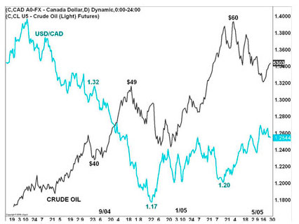

En el gráfico superior, se puede ver la correlación entre el precio del petróleo y el Dólar Canadiense. Cuando el petróleo sube, el valor del CAD también lo hace. Este gráfico parece mostrar una relación inversa, pero es debido a que el CAD es la divisa cruzada en el par USD/CAD.

Una de las cosas claves que un trader puede extraer de esto es que siempre se necesita poner detenciones protectoras en todas las transacciones. Dada la naturaleza impredecible de los eventos mundiales, unida a la falta de una “agenda” en comparación con los otros eventos fundamentales, un operador nunca puede estar muy seguro.

Ahora sabe un poco más acerca del rol que juegan los eventos geopolíticos en el mercado de divisas.

## Non-Farm Payrolls

**Non-Farm Payrolls y Eventos Noticiosos Transaccionales**

Todos los operadores conocen (o deberían conocer) el impacto de los números económicos en el mercado. Los economistas se juntan y anuncian a la prensa sus estimaciones acerca de cuáles deberían ser esos números . Si las proyecciones están alineadas con los números reales, se dice que el mercado “ha puesto precio” a los números, y generalmente reaccionará muy poco cuando se haga el anuncio oficial.

Sin embargo, si los estimados y los valores reales no corresponden, pueden tomar lugar movimientos extremos mientras el mercado intenta básicamente compensar por haberse equivocado en los precios. Esto generalmente resulta en un movimiento extremo en el cual el mercado vuelve a posicionarse para estar en línea con los valores reales.

Ningún dato económico juega un rol tan fundamental en el escenario anterior como el que juega la publicación del Non-Farm Payroll (NFP; Nómina de empleos con excepción de aquellos agrícolas) de los Estados Unidos.

Primero, identifiquemos lo que este número representa en realidad.

El NFP se refiere a los datos de una encuesta mensual publicada por el Departamento de Estadísticas Laborales de los EE.UU. a las 8:30 a.m. hora del Este, el primer viernes de cada mes. El reporte estima el total de trabajadores pagados en Estados Unidos., excepto aquellos que trabajan en:

El Gobierno.

Empleados privados de hogares.

Organizaciones sin fines de lucro.

Trabajadores agrícolas.

Juntos, los empleados “no agrícolas” producen cerca del 80% del PIB (Producto Interno Bruto) de Estados Unidos.

Para obtener estas estadísticas, el Departamento de Estadísticas Laborales de EE.UU. encuesta a cerca de 160.000 negocios y agencias gubernamentales, representando aproximadamente 400.000 puestos de trabajo, para proveer datos industriales detallados sobre horas de trabajo e ingresos de los trabajadores en las nóminas de pago.

Más abajo está un gráfico que muestra los valores del NFP desde Febrero del 2008 a Octubre del 2009.

**Variación de los Empleos entre Febrero de 2008 y Octubre de 2009**

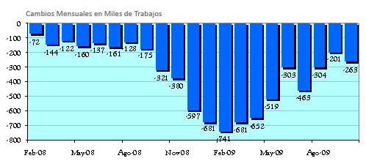

Los aumentos o disminuciones en los datos de NFP son usados como un indicador de la salud económica de Estados Unidos, porque el reporte muestra si los negocios norteamericanos están agregando o quitando puestos de trabajo.

El NFP ha probado ser uno de los indicadores fundamentales más significativos de la historia reciente de Estados Unidos. Como reporte del número de nuevos trabajos creados fuera de la industria agrícola cada mes, un NFP positivo o negativo puede hacer que los traders actúen muy apresuradamente. Un valor mejor de lo esperado generalmente marca una tendencia alcista del dólar americano, mientras que un valor peor, usualmente resulta en que los operadores se derivan a sí mismos a otro componente del desempleo publicado el mismo día: la Tasa de Desempleo.

El desempleo mide la cantidad de personas que están sin trabajo, pero están activamente buscando uno. Tiende a ser un número más importante políticamente . Si este número es pequeño, significa que las personas que buscan trabajo lo están encontrando, posiblemente implicando que los negocios están bien y la economía se está expandiendo. El NFP es un número de usualmente cinco o seis cifras, mientras que la tasa de empleo es un porcentaje. Si el NFP está mejor de lo esperado, entonces los traders tenderán a comprar dólares. Sin embargo, si resulta peor de lo esperado, mirarán la Tasa de Desempleo para saber si el cambio del desempleo fue positivo, negativo o no cambió. Si aumentó, se confirmaría una tendencia a la baja del dólar. Si disminuye, usualmente le seguirá una compra de dólares. Si no cambió, entonces una leve tendencia a la baja en el dólar puede ser comenzada por una baja inexorable de esa moneda. Es difícil negociar con el NFP y la Tasa de Desempleo porque muchas veces los traders no ponen atención a lo que parecen ser los componentes más significativos, y en cambio se enfocan en lo que refuerza el sesgo. La publicación causa usualmente una significativa volatilidad en los mercados. También hay frecuentes revisiones a los números de los meses anteriores que salieron al mismo tiempo, y pueden variar ampliamente.

Como se puede inferir de lo anterior, trabajar con este número puede ser bastante desafiante. Mientras que algunos traders se mantienen atentos al primer viernes de cada mes con ansiosa anticipación, otros cierran su estación de transacciones en algún momento del jueves por la noche antes del anuncio, para no saber nada de esta volatilidad. Para una visión de esta volatilidad potencial, mire el gráfico de cinco minutos de EUR/USD que está más abajo en el momento de la publicación de octubre de 2009. El anuncio tomó lugar en la flecha etiquetada como “Anuncio de NFP”. Note que en los primeros cinco minutos el par cayó abruptamente 60 pips y después de eso fue hacia arriba 160 pips desde ese punto. Es la naturaleza de esta volatilidad lo que muchos operadores tratan de evitar.

**Efecto del anuncio de NFP en el par EUR/USD**

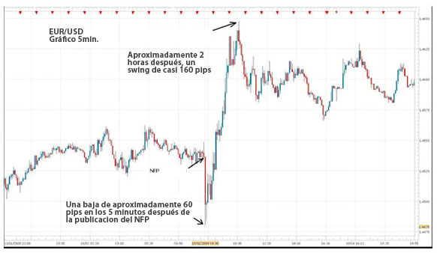

El NFP es un número económico importante y por lo tanto tiene un potencial mayor de mover el mercado que el de todas las otras publicaciones económicas. Muchos traders pueden hacer o quebrar su mes en el corto tiempo que sigue a esta noticia. La importancia del NFP se divide en dos partes. Primero, el número de empleo es uno de los mejores estimadores del crecimiento económico y, lo que es más importante, del potencial del futuro crecimiento. La Reserva Federal vigila a este número muy de cerca como un indicador líder de la economía. Segundo, muchos traders esperan hasta después de que se publique el NFP (independiente del número que sea) antes de entrar a hacer transacciones, sólo para asegurarse que no hayan sorpresas para su posición.

Es importante notar que generalmente hay muy poca liquidez al momento de la publicación del NFP. Esto es porque difícilmente alguno de los grandes bancos está en los mercados en estos momentos. La liquidez es como un océano que de repente se reduce al tamaño de una pequeña piscina durante la publicación. Algo después, la liquidez generalmente vuelve a la normalidad. Muchos otros eventos noticiosos importantes pueden tener una reacción similar, aunque pocos tienden a ser tan volátiles como el NFP.

# DETALLES PARA CREAR UNA ORDEN UTILIZANDO LOS GRÁFICOS

## Análisis Técnico Básico

En esta lección cubriremos varios de los distintos tipos de gráficos disponibles para los traders para llevar a cabo el análisis técnico de un par de divisas.

**Tipos de Gráficos**

El Análisis Técnico se reduce a la lectura e interpretación de los gráficos con el propósito de identificar la probabilidad de entrada a una transacción.

Los tres gráficos más utilizados son el Gráfico Lineal, el Gráfico de Barras y el Gráfico de Velas. A continuación encontraremos ejemplos de cada uno.

**Gráfico Líneal**

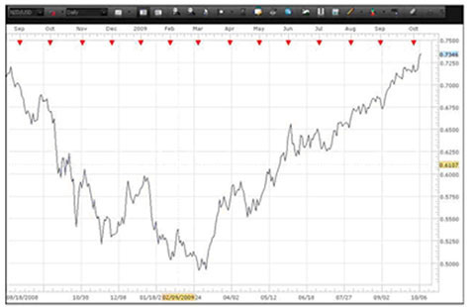

De los tres gráficos, el Gráfico Lineal es el más básico. El mismo, está creado mediante la conexión de una serie de puntos de datos (tal como el precio de cierre de un par de divisas) juntos con una línea. Como se puede observar en el ejemplo de arriba, la línea sigue el precio de acción para que el trader pueda determinar la dirección de la tendencia basada en los puntos de datos mostrados. Por lo general, el gráfico lineal se utiliza en espacios de tiempo largo para poder hacer un cálculo rápido y simple de cómo el par se ha estado moviendo durante un tiempo determinado.

**Gráfico de Barras**

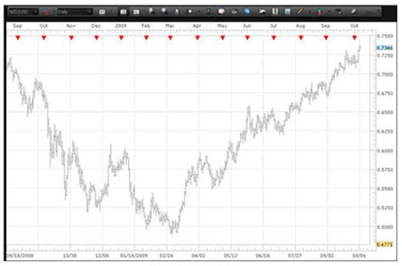

El Gráfico de Barras provee información adicional que puede ser valiosa para un trader. Veamos una versión expandida del Gráfico de Barras y enfoquémonos en sólo una barra para ver qué nos dice.

El gráfico que estamos observando es uno diario –lo que significa que cada barra representa cómo ha variado el precio del par durante las últimas 24 horas. Específicamente, la barra nos muestra el precio al cual dicho par comenzó a ser transado, el precio máximo y mínimo que alcanzó durante un tiempo determinado y el último precio en que el par se transó ese día. Estos detalles son visibles en el gráfico a continuación.

**Acercamiento del Gráfico de Barras**

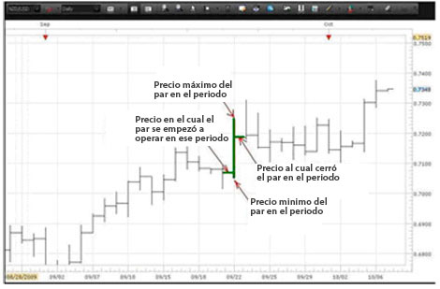

Los detalles adicionales provistos aquí pueden ayudar al trader. Por ejemplo, el trader puede notar que durante dicho espacio de tiempo el par ha continuado la tendencia alcista, ya que el precio de cierre es mayor al precio de inicio.

Finalmente, encontramos una representación visual de los detalles básicos de la interpretación del Gráfico de Velas.

**Esquema de una Vela**

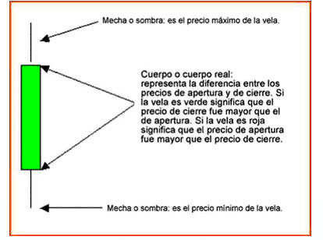

**Gráfico de Velas**

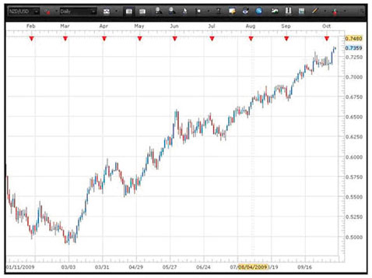

De inmediato podemos observar los beneficios de utilizar el Gráfico de Velas versus el Gráfico Lineal y el Gráfico de Barras. Basado en los colores de la velas –azul o verde para las velas con tendencia al alza (precio de cierre superior al precio de inicio) y rojo para las velas con tendencias a la baja (cierran con un precio inferior al de inicio)- es evidente en cuáles días hubo una dinámica ascendente y en cuáles la tendencia fue descendente.

Observemos el siguiente gráfico.

**Acercamiento a un Gráfico de Velas**

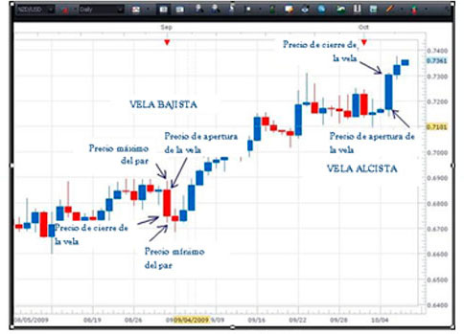

Como puede haber notado, la información provista por el Gráfico de Velas (precios máximos, mínimos, de apertura y de cierre) es la misma provista por el Gráfico de Barras. Sin embargo, es mucho más fácil de interpretar en este formato, debido a los colores de las velas.

Cuando miramos cualquier vela, ya sea con tendencia a la baja o a la alza, la parte superior e inferior de la mecha representa el precio máximo y mínimo en los cuales el par se transó en un periodo de tiempo determinado. La principal diferencia entre una vela alcista y una bajista, además del color, es dónde aparecen las designaciones de inicio y cierre.

Ya que una vela azul alcista se cierra más arriba de lo que se abre, la parte superior del cuerpo de la vela es el precio en que se cerró después de un tiempo determinado y la parte inferior del cuerpo de la vela se encuentra donde el par se abrió. En el caso de una vela bajista azul, la parte superior del cuerpo será donde el par abrió un marco de tiempo y la parte inferior del cuerpo será donde el par se cerró… lo contrario de la vela alcista.

Al utilizar Gráficos de Velas, tenemos que tener en cuenta que mientras se mueve por los distintos marcos de tiempo, cada vela representa ese lapso de tiempo. Por tanto, si está observando un gráfico diario, cada vela representa un día (24 horas). Si está consultando un gráfico de cuatro horas, cada vela representará cuatro horas y así sucesivamente. De los tres gráficos presentados aquí, el Gráfico de Velas provee toda la información necesaria de una manera que es más fácil de interpretar a primera vista.

Ahora debería entender los tres gráficos primarios y cómo éstos pueden ser utilizados para el trading.

## Determinando la Tendencia

Quizás usted ha escuchado la expresión “la tendencia es su amiga.” Bueno, esto no puede ser más cierto en el caso del trading. El ser capaz de determinar una tendencia de un par de divisas — la dirección en la cual el par ha estado moviéndose durante un periodo de tiempo extenso — beneficia al trader enormemente. El trading en la dirección de la tendencia de un Gráfico Diario es similar a correr con el viento en la espalda. Por otro lado, cuando se hace trading, el operador tiene el momentum del mercado respaldando la operación.

El primer paso para determinar una tendencia es verificar los Gráficos Diarios de cada par de divisas y buscar la tendencia más fuerte en cualquier dirección.

A continuación veremos un par de ejemplos de pares de divisas con tendencias fuertes.

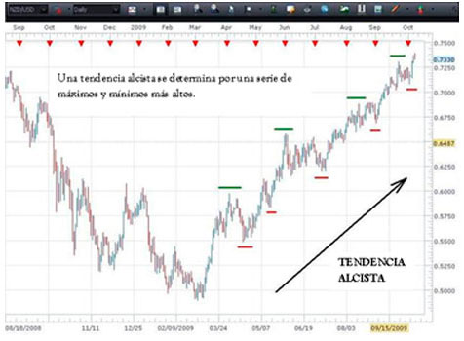

Una tendencia al alza puede ser fácilmente determinada en un Gráfico Diario. El trader no debería tener ninguna duda acerca de la dirección en la cual el par de divisas se dirige. De no ser así, el trader debería buscar otro par de divisas, pues lo que se busca es el par con la tendencia más fuerte.

Simplemente mirando el gráfico superior, podemos observar que existe una tendencia al alza en el par NZD/USD. Además de observar que la dirección de las divisas sube hacia la esquina superior derecha del gráfico, podemos confirmar la tendencia al notar que el par va teniendo altos más altos (en verde) y bajos más altos (en rojo) mientras se mueve hacia arriba.

Una excelente estrategia para transar un par de divisas con tendencia alcista es esperar una retirada hasta un nivel de soporte y tomar una posición larga (de compra) en la dirección de la tendencia diaria. En el gráfico superior, una vez determinada la tendencia, el trader puede tomar una posición larga en los puntos marcados en rojo. Dicha técnica es conocida como “comprando en bajas”. El stop-loss se pondría debajo del punto más bajo en el cual el precio se transó en cada una de las retiradas.

Lo opuesto sería cierto cuando se transa en una tendencia a la baja. Observe el gráfico inferior.

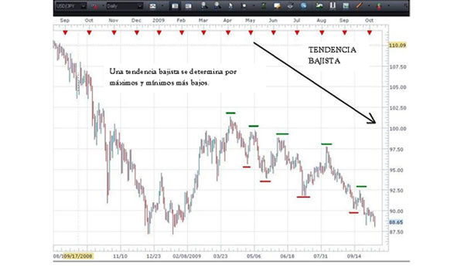

La tendencia a la baja se observa cuando el par muestra altos más bajos (en verde) y bajos más bajos (en rojo). En este caso, el trader vendería dentro de la tendencia a la baja esperando una retirada al nivel de resistencia (en verde) y tomando una posición corta en la dirección de la tendencia diaria, con una parada por encima del punto más alto en el cual el par se ha transado durante las retiradas. Esto se llama “vendiendo en manifestaciones”.

La clave está aquí en que al hacer transacciones en la dirección de la tendencia diaria, el trader entrará las transacciones que tienen una mayor probabilidad de éxito porque está respaldado por el momentum del mercado completo. A pesar que se pueden generar pips cuando se transa en contra de la corriente, cualquier pip creado contra la tendencia conlleva un nivel de riesgo mucho más alto. Como traders, queremos eliminar la mayor cantidad de riesgo posible en cada trade.

Ahora usted debería ser capaz de entender la manera de determinar la tendencia de un par de divisas.

## Análisis de Múltiples Periodos de Tiempo

El Análisis de Múltiples Periodos de Tiempo es la habilidad de analizar un par de divisas a través de varios espacios de tiempo distintos en los gráficos. La ventaja está en que, al mirar un periodo de tiempo amplio, luego uno más pequeño y otro más pequeño, el trader es capaz de obtener un entendimiento granular de cómo se mueve el par y puede tomar una decisión más informada.

Por lo general, se escogen tres periodos de tiempo y estos se determinan de acuerdo a la estrategia particular del trader. Un trader con una perspectiva de largo plazo puede escoger entre una gráfico semanal, diario y de 4 horas. Un trader con una perspectiva de corto plazo puede escoger entre una gráfico de 4 horas, 1 hora y de 15 minutos. La clave es utilizar el gráfico con un periodo de tiempo más largo para poder determinar cuál es la “visión general” y la dirección en la cual hacer el intercambio. Espacios de tiempo cortos son para afinar dónde se entra a las posiciones en esa dirección.

Quizás haya escuchado la expresión “existen tendencias dentro de las tendencias”. Por ejemplo, en un Gráfico Diario, la tendencia puede ser al alza mientras que en un Gráfico de 4 horas la tendencia puede ser a la baja y en un Gráfico de 1 hora la tendencia puede ser plana… todo en un mismo par.

En esta situación, la tendencia general es la del Gráfico Diario –que es hacia arriba. Dentro de la tendencia alcista, sin embargo, hay un retraso que ocurre dentro de un periodo de tiempo de 4 horas. Es probable que el retraso termine en algún punto y el periodo de 4 horas se alinee con el Gráfico Diario. De la misma manera, dentro de un periodo de tiempo de 4 horas existen lapsos de 1 hora en el cual la tendencia es plana. Mientras la tendencia dentro del periodo de 1 hora se alinea con el periodo de 4 horas y la de 4 horas con el Gráfico Diario, hay mayores probabilidades de que se presente un punto de entrada.

En resumen, queremos iniciar una transacción cuando los periodos de tiempos más pequeños de nuestro conjunto hayan completado el retraso (un retraso es un movimiento en contra de la tendencia que hemos notado en el Gráfico Diaria) y empiecen a moverse en dirección de la tendencia del Gráfico Diario. Esa será nuestra señal de entrada.

Véalo como los seguros de una cerradura con combinación, alineándose en forma secuencial.

Al usar distintos periodos de tiempo, un trader gana una mayor comprensión sobre el par en tres niveles distintos y aprende a utilizar la información para entrar una transacción cuando los periodos de tiempo muestran la probabilidad más alta de éxito.

Miremos gráficos de AUD/USD.

**Gráfico Diario del par AUD/USD**

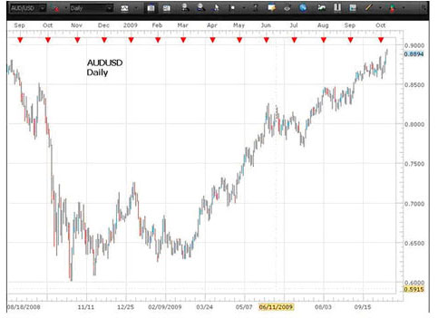

El Gráfico Diario superior muestra una tendencia alcista. Sabemos, basados en este único hecho, que sólo queremos buscar oportunidades de compra. Ya que está en el extremo superior de este movimiento alcista, ahora no es el mejor momento de compra pues un retroceso puede ser inminente.

Veamos si al observar un periodo de tiempo más corto nos arroja alguna luz sobre esta transacción.

**Gráfico de 4 horas del par AUD/USD**

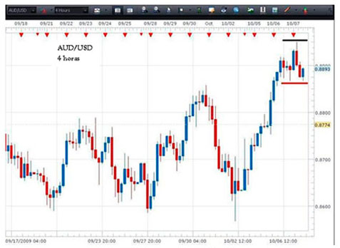

En este gráfico de 4 horas podemos observar que el par mantiene su tendencia alcista (altos más altos y bajos más altos) y que, probablemente, un nivel de soporte se está estableciendo en la línea roja del gráfico. Si el nivel de soporte se mantiene, un trader podría tomar una posición larga en ese punto, pues ese par debería empezar a retroceder en la dirección alcista del gráfico diario. Sin embargo, si una vela se cierra abajo del soporte podríamos esperar que se forme otra parte inferior antes de tomar la posición larga. Un trader más conservador esperaría a que el par sobrepase el punto de resistencia en la línea negra para entrar en la posición larga.

La clave del Análisis de Múltiples Periodos de Tiempo es que usamos un gráfico de tiempo más corto para tener una visión más granular de cómo el par es intercambiado antes de tomar una decisión.

Miremos un gráfico de 1 hora de este par.

**Gráfico de 1 horas del par AUD/USD**

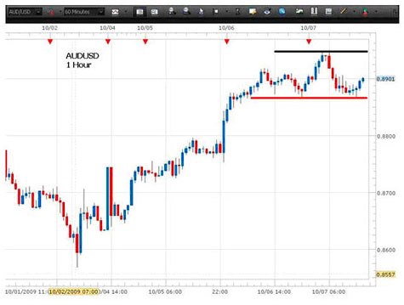

En el gráfico de 1 hora podemos observar que el nivel de soporte (en rojo) ha sido probado varias veces. Esto apoya la creencia de que este nivel de soporte puede aguantar y puede ser el punto en que se dispare una nueva movida con tendencia alcista. Si la acción de precio cierra por debajo al soporte, como en el caso presentado en el gráfico de 4 horas, deberíamos esperar a que se rompa la resistencia y una vela cierre por encima de nuestra resistencia, la línea negra. Un cierre por encima de ese nivel indica que los compradores vuelven a estar en control del espacio de tiempo.

Al usar estos tres gráficos AUD/USD en los tres periodos de tiempo distintos esperamos ser capaces de demostrar cómo un trader puede utilizar el Análisis de Múltiples de Periodos de Tiempo para tener mejor entendimiento y confianza de cómo se mueve un par y cómo optimizar la entrada en la dirección de la tendencia.

## Soporte y Resistencia

Soporte y Resistencia es la sección más importante del Análisis Técnico. Comencemos nuestra discusión mirando el siguiente gráfico.

**Gráfico Diario del par AUD/USD**

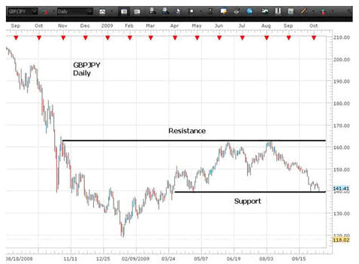

Como se puede ver en el gráfico anterior, el soporte es el nivel de precio inferior, en el cual el par de divisas tiene dificultades de pasar, mientras que la resistencia es el nivel de precio superior en el cual el par tiene dificultades de pasar. Piense en el área situada entre el Soporte y la Resistencia como una habitación. El Soporte es el piso y la Resistencia es el techo. El par se moverá entre ambos niveles hasta que haya un “ruptura” en alguna dirección.

En teoría, el Soporte es el nivel de precio en el cual la demanda (poder de compra) es lo suficientemente fuerte para detener una mayor baja de precios. El razonamiento es que mientras el precio se va acercando cada vez más al Soporte, y haciéndose más barato en el proceso, los compradores lo ven como un mejor negocio y es más probable que compren. Es menos probable que los vendedores vendan, pues el negocio para ellos es peor. En este escenario, la demanda (compradores) sobrepasa a la oferta (vendedores) y esto impide que el precio caiga por debajo del Soporte.

Como es de suponer, el soporte no necesariamente se mantiene. La caída de precios por debajo del Soporte indica que los vendedores han superado a los compradores. Esta falla en el Soporte indica que la tendencia está más inclinada a vender que a comprar. Una vez que se rompe el nivel de Soporte, un trader puede esperar que se establezca otro nivel de Soporte en el próximo punto en el cual los compradores se hayan instalado.

Por el otro lado, la Resistencia es el precio en el cual la oferta (poder de venta) es lo suficientemente fuerte como para no permitir que el precio siga subiendo. El razonamiento detrás de esto es que a medida que el precio se va acercando a la Resistencia, y haciéndose más caro en el proceso, los vendedores están más inclinados a vender y los compradores están menos inclinados a comprar. En dichas circunstancias, la oferta (vendedores) sobrepasa la demanda (compradores), impidiendo que el precio suba por encima del nivel de Resistencia.

Como el Soporte, la Resistencia no siempre se mantiene y el quiebre de la Resistencia implica que los compradores le han ganado a los vendedores. Como se ha roto la resistencia, los compradores tienen ahora una mayor intención de comprar a precios mayores, porque el precio sigue subiendo y no pareciera que fuera a bajar. Una vez que se rompe en nivel de resistencia, se formará un nuevo nivel de Resistencia en el lugar donde los vendedores hayan hecho su parada.

Como regla general, mientras más largo el periodo de tiempo, más claro será el establecimiento de los niveles de Soporte y Resistencia. En otras palabras, los niveles de Soporte y la Resistencia reflejados en el Gráfico Diario serán más fuertes que aquellos en el gráfico de 1 hora, por ejemplo.

Existe un axioma antiguo sobre Soporte/Resistencia que quiero compartir. Cuando se rompe el Soporte se convierte en un nueva Resistencia. Cuando se quiebra la Resistencia se convierte en un nuevo Soporte. Volvamos a la metáfora de la pieza. Digamos que se encuentra en un edificio de dos pisos y desaparece el piso y cae en el nivel bajo. El piso que antes lo aguantaba es ahora el techo que lo cubre… el antiguo Soporte (piso anterior) es la nueva Resistencia (techo actual). Por otro lado, si de alguna manera pudiese saltar lo suficientemente alto como para sobrepasar el techo de la pieza, estaría parado en el antiguo techo que ahora sería el nuevo piso.

Miremos este concepto en un gráfico.

**Axioma de los Soportes y Resistencias**

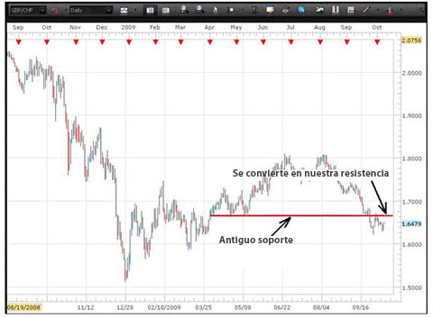

Podemos observar en el gráfico anterior como la línea de Soporte antigua cambia cuando el trading del par va a la baja, y ahora se convierte en Resistencia. Por otro lado, cuando se rompe la Resistencia en un gráfico, se convierte en un nuevo Soporte.

En el siguiente gráfico podemos observar cómo los niveles de Soporte y Resistencia pueden ser identificados al buscar áreas de “congestión” en el gráfico. Lugares donde los compradores y los vendedores combaten por el control.

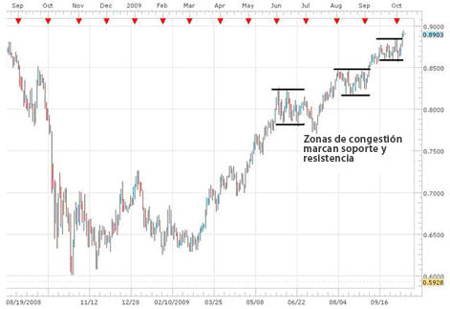

Además, los niveles pueden ser establecidos conectando los mínimos recientes para el Soporte y las altas recientes para la Resistencia.

**Soportes de Tendencia**

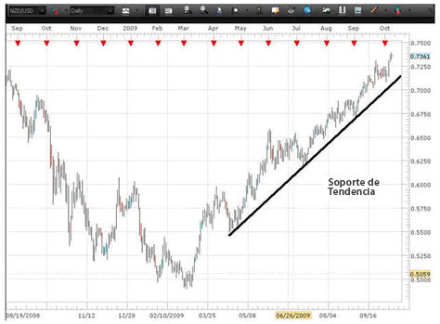

En una tendencia alcista, una vez que es establecida, se puede tomar una posición larga cuando la acción de precio se transa hacia el Soporte y respeta el Soporte de manera que el cuerpo de la vela no cierre por debajo de ella.

Idealmente, para que se considere válida una línea de tendencia, preferiríamos ver tres “toques” del precio a lo largo de la línea. Hasta que ocurra el tercer toque no hay tiene suficiente evidencia de que la línea de tendencia es una línea de tendencia verdadera.

**Resistencia de Tendencia**

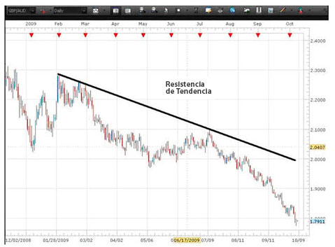

En una tendencia a la baja, una vez que es establecida, se puede tomar una nueva posición corta cada vez que el precio se transa hacia la Resistencia sin que el cuerpo de la vela cierre por encima de la línea.

Los niveles de Soporte y Resistencia son críticos para la estrategia de Trading de Rango. En el gráfico inferior podemos observar cómo el par AUD/JPY continúa el trading entre los niveles de Soporte y Resistencia. Un trader estaría llevando a cabo la estrategia de Trading de Rango cuando compra en el Soporte y vende en la Resistencia. El trader puede hacer esto hasta que ocurre un breakout (ruptura del soporte o la resistencia).

**Ubicación en el gráfico de donde se puede utilizar una estrategia de Trading de Rango.**

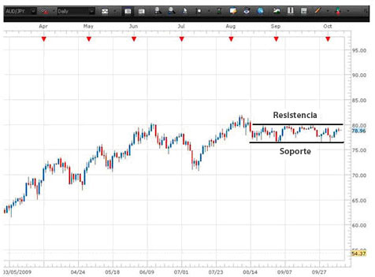

Es sumamente importante que el trader sea capaz de identificar los niveles claves de Soporte y Resistencia para poder llevar a cabo un análisis técnico exitoso. Ya que la interpretación de los gráficos no es una ciencia cierta y es difícil establecer un nivel de precio preciso, el mero hecho de estar al tanto de que existen dichos niveles y su posición aproximada en un gráfico aumenta el nivel de las capacidades analíticas de uno.

En resumen, si un par cierra a un nivel de Soporte significativo, eso puede dar la señal a un trader para que busque signos de presión de compra y reversiones potenciales. Por otro lado, si un par de divisas se acerca a un nivel de Resistencia significativo, puede dar señales a un trader para que busque signos de presión de venta y reversiones potenciales.

Si el nivel de Soporte o Resistencia se rompe, es evidencia de que la relación entre la oferta y la demanda ha cambiado. Si se rompe el Soporte, los vendedores tienen ventaja, mientras que si se rompe la Resistencia los compradores tienen el control.

## Límites y Stops

La colocación de Límites y Stops es un componente esencial para el éxito del trading. Se ponen los Stops en un trade para sacar al trader de su posición en un punto predeterminado a un precio peor que el actual. Piense en ellos como una red de seguridad, que le previene de perder más dinero en ese trade. Normalmente, los stops se determinan mediante un cierto por ciento de pérdida relativa al tamaño de la cuenta del trader o basado en los niveles de Soporte y Resistencia. Estos son dos de los criterios utilizados más comúnmente. Sin importar el método elegido, es imperativo tener un stop protector en cada uno de los intercambios ordenados. Sin ellos, el trader se expone a pérdidas catastróficas.

Los límites también sacan a los traders de su posición, pero a un mejor precio que el precio actual. Los límites generalmente también se basan en niveles de Soporte o Resistencia aunque a veces están basados en Relaciones de Riesgo y Recompensa. Se puede considerar a los límites con la “meta” del trade, donde el trader se retira cuando el mercado ha jugado lo suficiente a su favor. A pesar de que muchos no consideran que los límites sean tan críticos para un trading prudente como los stops, los límites son muy útiles para ayudar a que el trader tome decisiones críticas en relación a cuándo salir del trade.

**Colocación de Stops**

En esencia, nuestros stops protectores deben estar colocados en puntos lógicos dentro de un gráfico, donde “no debería de haber trading de mercado” si nuestras teorías del mercado están correctas. Miremos el gráfico para poder desarrollar este punto.

**Colocación de un Stop en el Gráfico**

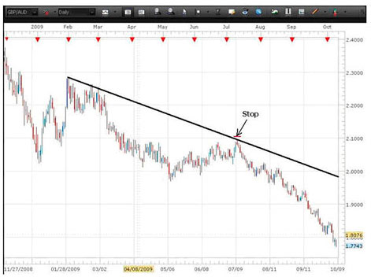

En el escenario representado por el gráfico anterior podemos observar una tendencia a la baja. De hecho, ha respetado la línea de tendencia que hemos colocado en el gráfico. Basado en esto, tomaríamos una posición corta cada vez que el precio de acción suba hacia la Resistencia de la tendencia sin que la vela cierre por encima de la línea. Podemos observar cómo el par se movió hasta la línea de la tendencia pero no cerró por encima de ella. En ese punto podemos vender ese par.

Nuestro stop en el trade debería ubicarse por encima de la línea de tendencia para que el par tenga un poco de espacio para respirar. Si ponemos el stop precisamente en el nivel en que el par ya haya sido transado, corremos el riesgo de transar hasta el mismo punto y parando justo antes de que el trading se empiece a mover en nuestra dirección. Ya que este es un gráfico Diario (mientras más largo el periodo de tiempo, mas amplios tienen que ser los Stops) y el par GBP/AUD es bastante volátil, nuestro Stop debe permitir un poco más de espacio para respirar de lo que le daríamos a un par volátil dentro de una gráfico de 1 hora. Hemos puesto nuestro alto en un área donde “no deberíamos hacer trades”. Queremos estar fuera si el par empieza el trading en esta área, ya que la tendencia se ha visto comprometida y nuestro plan de trading ya no es válido.

En este caso, un stop dentro del rango de 50-75 pips, por encima de la línea de tendencia podría ser la opción. Esto permitiría que el precio suba por encima de la línea de tendencia hasta un grado justo sin que nos saque del trading.

**Colocación del stop.**

**Colocación de un Stop con Retrocesos de Fibonacci**

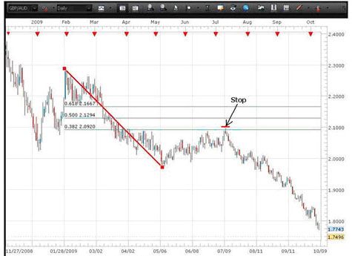

Usando el mismo gráfico, pero usando el Instrumento de Retrocesos de Fibonacci, observamos que el precio de acción volvió hasta el nivel de 38,2%, el mismo punto que tocó nuestra línea de tendencia en el ejemplo anterior. Una vez que el trader ve que el precio respeta los niveles de Fib, se puede establecer una posición corta justo por encima de la línea de Fib. Una vez más, sería correcto aplicar el stop de 50-75 por encima del precio de acción y el nivel de Fib.

El indicador de PRV (Promedio de Rango Verdadero) nos puede dar una visión acerca de la distancia que debe tener nuestro stop con respecto al punto de entrada. Al poner un PRV en el gráfico, éste le dirá cuál es la distancia promedio a la que se moverá la divisa en cuestión en un tiempo determinado.

**Gráfico de 1 hora del par GBP/CHF**

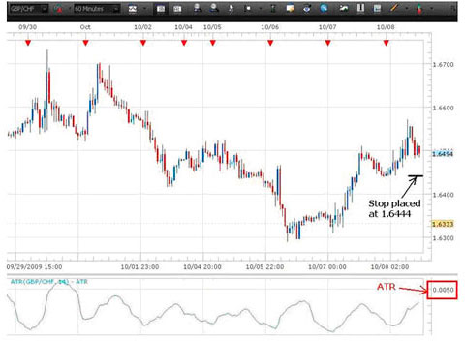

Mirando el gráfico de 1 hora del GBP/CHF, podemos observar que el PRV de 1 hora de este par es 50 pips. Esto significa que, en promedio, cada hora el par tiene un potencial de moverse 50 pips. Si fuésemos a tomar la posición larga de este par en 1.6494 entonces nuestro stop debería estar colocado 50 pips por debajo de nuestro inicio de 1.6444.

Una de las claves para la colocación de stops es permitir y dar espacio para que el par se mueva. Los traders novatos, por lo general, ponen stops muy estrechos porque no quieren grandes pérdidas en un intercambio. A pesar de que ese patrón de pensamiento hace sentido, lo más probable es que le lleve al fracaso. Colocar stops muy cerca de donde se está transando el par es casi rogar que se gatille el stop.

Otro factor que se debe tomar en consideración cuando se ponen los stops es el tamaño de la cuenta de trading. La mayoría de los traders nuevos se sorprenden con esto. Sin embargo, es crítico que no se ponga un porcentaje grande de la cuenta en riesgo al poner un stop muy profundo.

Una manera de monitorear esto es aplicando la regla del 5%. Un trader nunca debería poner más de un 5% de su cuenta en riesgo de una vez. Usando el ejemplo del PRV en el gráfico de 1 hora del GBP/CHF, observamos que se requería un stop de 50 pips basado en el método PRV. Si tuviese $1000 en la cuenta, el 5% son $50. Por tanto, basado en nuestra regla, un trader con una cuenta de ese tamaño puede ponerle un alto de 50 pips a un trade. Si se gatilla el alto, la cuenta de $1000 se convertirá en una cuenta de $950, habiendo absorbido una pérdida de 5%. Siguiendo la regla del 5%, un trader no podría abrir más posiciones ya que estaría poniendo más de un 5% de la cuenta en juego. La mayoría de los traders profesionales parecen seguir una regla de 1% ó 2%.

**Colocando Límites**

Los límites pueden ser colocados para salir del trading basados en los niveles de Soporte y Resistencia o en la Relación de Riesgo y Recompensa.

**Método de Relación de Riesgo y Recompensa para la Colocacíon de Stops y Límites**

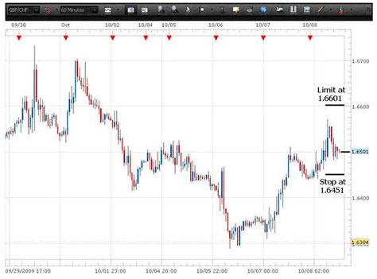

El gráfico superior examina el método de la Relación de Riesgo y Recompensa. Un trader siempre debe tener por lo menos una relación de riesgo y recompensa (RRR) de 1:2 en cada trade. En el gráfico superior hemos puesto un stop de 50 pips en el trade. Para mantener un RRR de 1:2 tendríamos que doblar la cantidad del stop (2 x 50 = 100) y colocar nuestro stop en 100 pips por encima de nuestro precio de entrada de 1.6501.

El uso de los niveles de Soporte y Resistencia para determinar nuestros puntos de salida es evidente en el gráfico de abajo.

**Método de Niveles de Soporte y Resistencia para la Colocacíón de Stops y Límites**

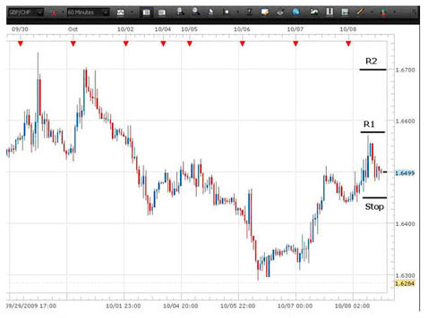

Un aporte de:

<http://www.InversionesOptima.com>